Manual de uso de la tienda virtuales

Autor: Usuario

Fecha: 2025

# 1. Introducción

La plataforma virtual de Stunt Riders es una tienda en línea especializada en accesorios y productos para motociclistas. Este manual tiene como objetivo proporcionar a los usuarios una guía completa para navegar y utilizar eficientemente todas las funcionalidades disponibles en el sitio web.

# 2. Características Principales

* Catálogo de productos especializados en motociclismo
* Sistema de registro y autenticación de usuarios
* Carrito de compras integrado
* Formulario de contacto
* Búsqueda avanzada de productos
* Categorización por tipo de producto

# 3.Navegación Principal

**3.1 Menú Principal**

El menú de navegación incluye las siguientes secciones:

1. **Inicio**: Página principal con productos destacados
2. **Tienda**: Catálogo completo de productos
3. **Carrito**: Visualización de productos seleccionados
4. **Nosotros**: Información sobre la empresa
5. **Contacto**: Formulario de contacto y datos de ubicación

hola

hola

hola

hola

hola

hola

hola

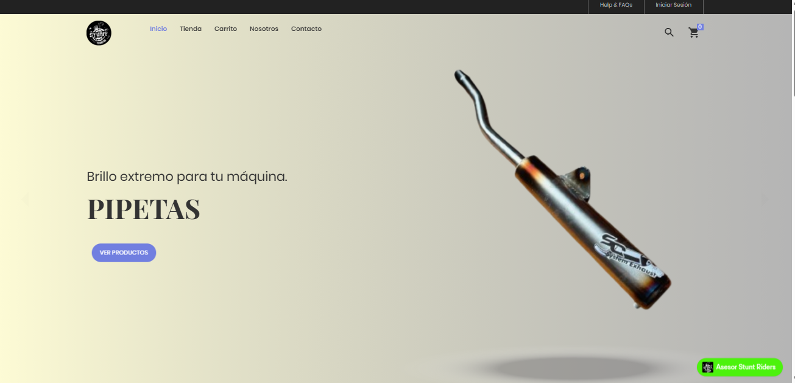

hola

**3.2 Funciones Adicionales**

* **Búsqueda**: Campo de búsqueda disponible
* **Iniciar Sesión**: Acceso para usuarios registrados
* **Carrito**: Indicador con número de productos (0)

# 4. Funcionalidades del Usuario

## 4.1 Búsqueda de Productos

Proceso:

Hacer clic en el icono de búsqueda

Ingresar término de búsqueda en el campo "Buscar..."

Presionar Enter o hacer clic en buscar

Al oprimir la lupa nos direcciona a la siguiente imagen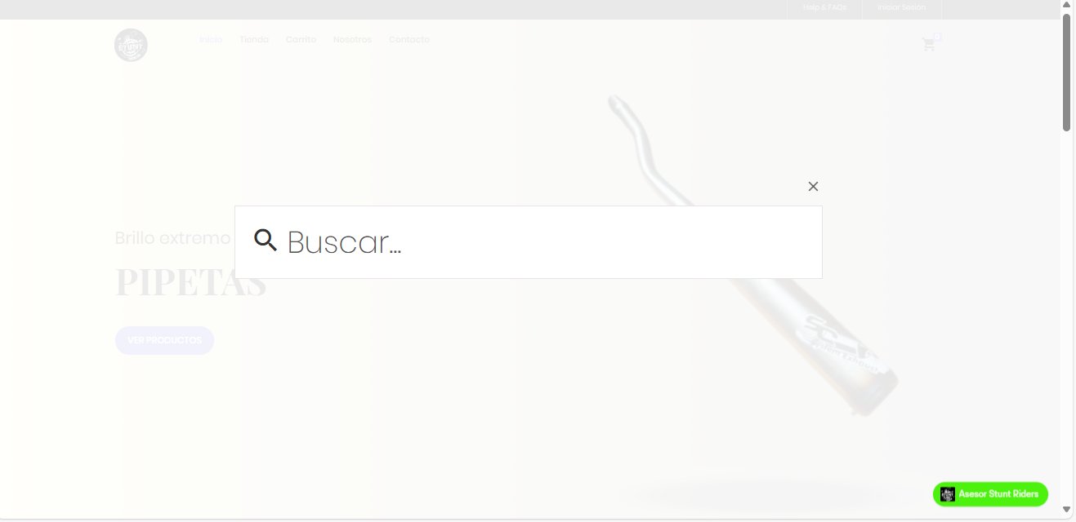

## 4.2 Exploración del Catálogo

Tienda Virtual incluye las siguientes categorías**:**

Accesorios de Lujo (22 productos)

Pipetas (1 producto)

Tecnología (1 producto)

Ropa (4 productos)

Manillar y Cañales (1 producto)

Aceleradores (1 producto)

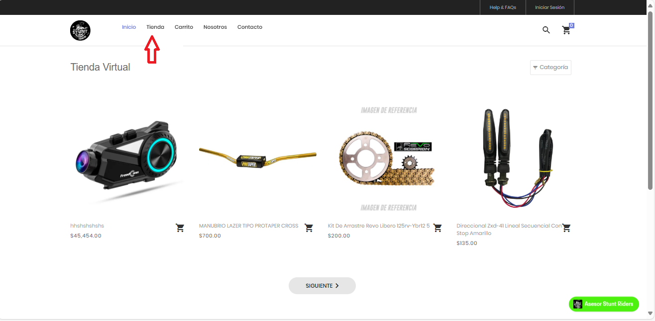Repuestos (3 productos)

**Productos Destacados:**

1. Hhshshsbs - $45,454.00
2. MANUBRIO LAZER TIPO PROTAPER CROSS - $700.00
3. Kit De Arrastre Revo Libero 125rv-Ybrr2 5 - $200.00
4. Direccional 2x4-4t Lineal Secuencial Con Stop Amarillo - $135.00

## 4.3 Filtrado por Categorías

Los usuarios pueden filtrar productos utilizando:

Panel de categorías en el lateral izquierdo

Filtro por categoría en la parte superior

Opción "x Categoría" para limpiar filtros

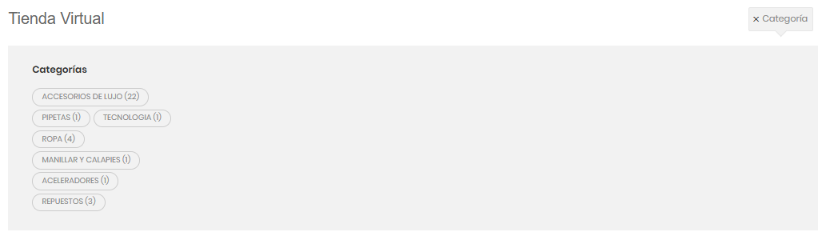

# Proceso de compra

## 5.1 Selección de Productos

Navegar por el catálogo

Hacer clic en el producto deseado

Revisar detalles y precio

Agregar al carrito

hola

hola

hola

hola

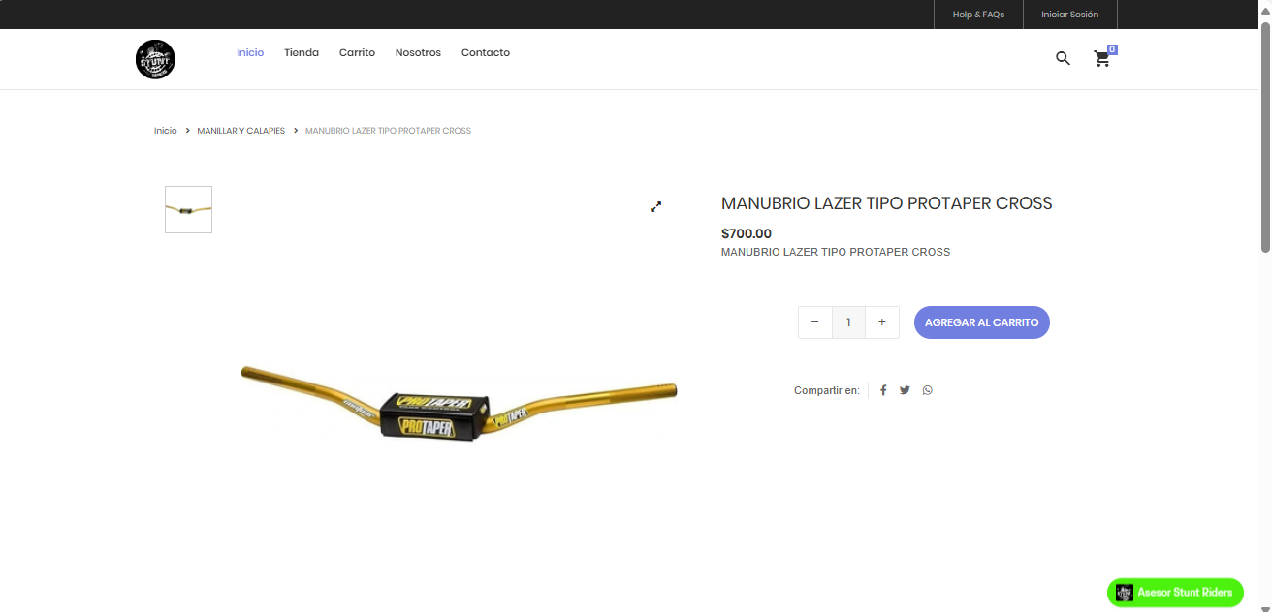

## 5.2 Carrito de Compras

Al oprimir el carrito de compra nos muestra lo que hemos dejado apartado con su valor

Opción para ver carrito

Opción procesar pago

hola

hola

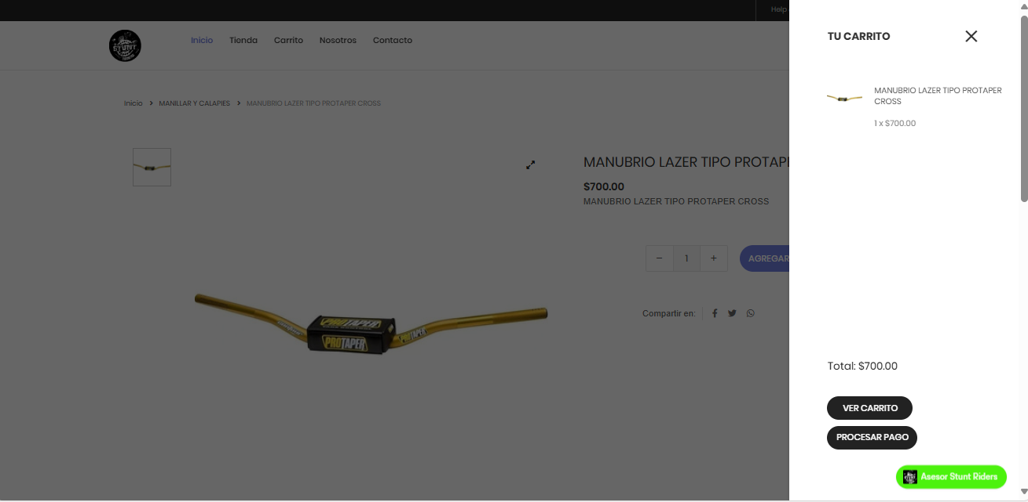

## 5.3 Finalización de Compra

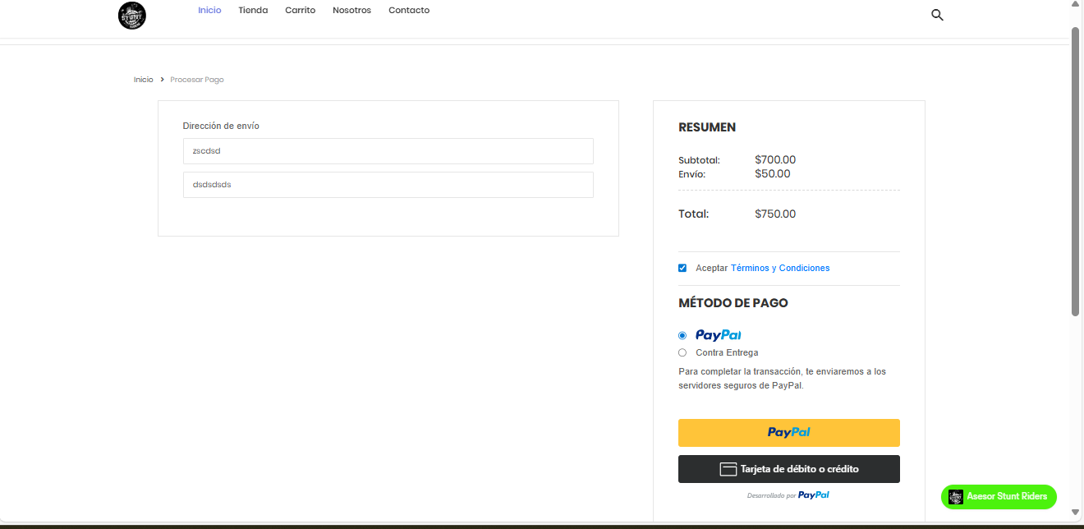

# Gestión de cuenta

## 6.1 Registro de Usuario

Campos requeridos:

Identificación: Número de documento

Nombres: Nombre completo

Apellidos: Apellidos completos

Teléfono: Número de contacto

Correo electrónico: Email válido

Contraseña: Clave de acceso

**Proceso:**

Hacer clic en "REGISTRARSE"

Completar todos los campos obligatorios

Hacer clic en "REGISTRARSE"

Opción de "Volver a iniciar sesión"

hola

hola

hola

hola

hola

hola

hola

hola

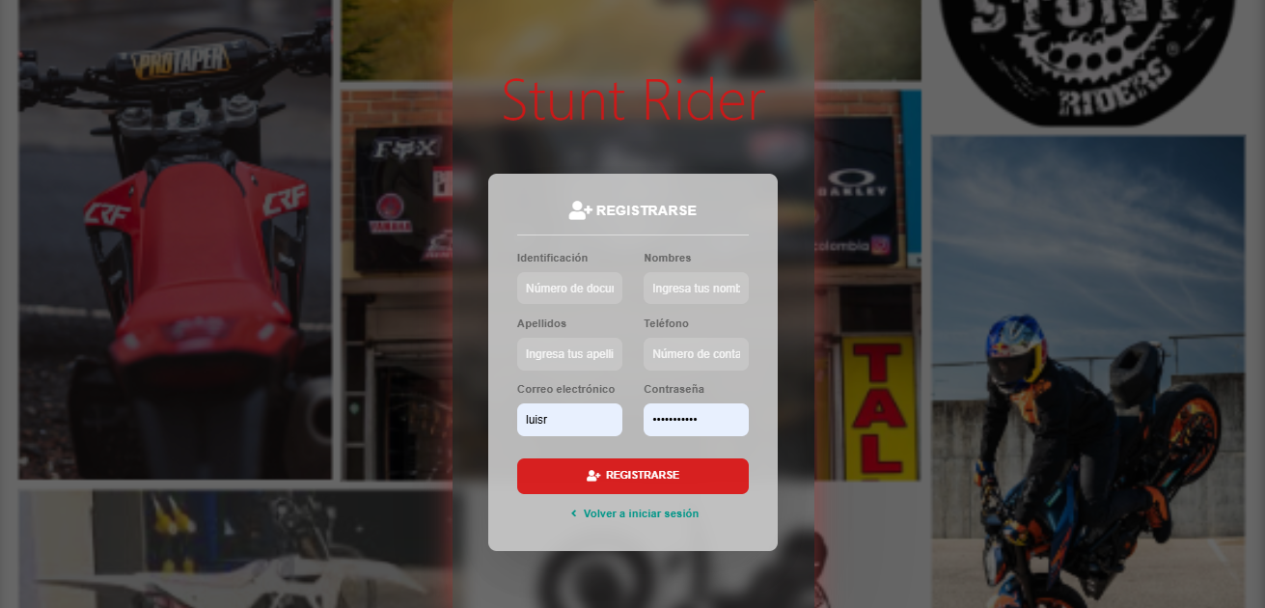

<<<

## 6.2 Inicio de Sesión

Campos requeridos:

Usuario: Nombre de usuario registrado

Contraseña: Clave de acceso

hola

hola

hola

hola

hola

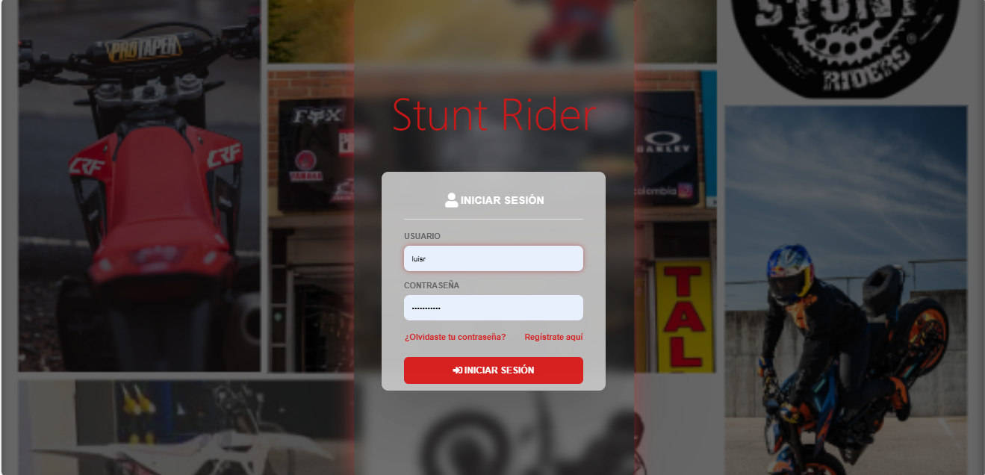

**Opciones adicionales:**

"¿Olvidaste tu contraseña?"

"Regístrate aquí"

## 6.3 Recuperación de Contraseña

Proceso:

Hacer clic en "¿Olvidaste contraseña?"

Ingresar email registrado

Hacer clic en "REINICIAR"

Seguir instrucciones enviadas al correo

hola

hola

hola

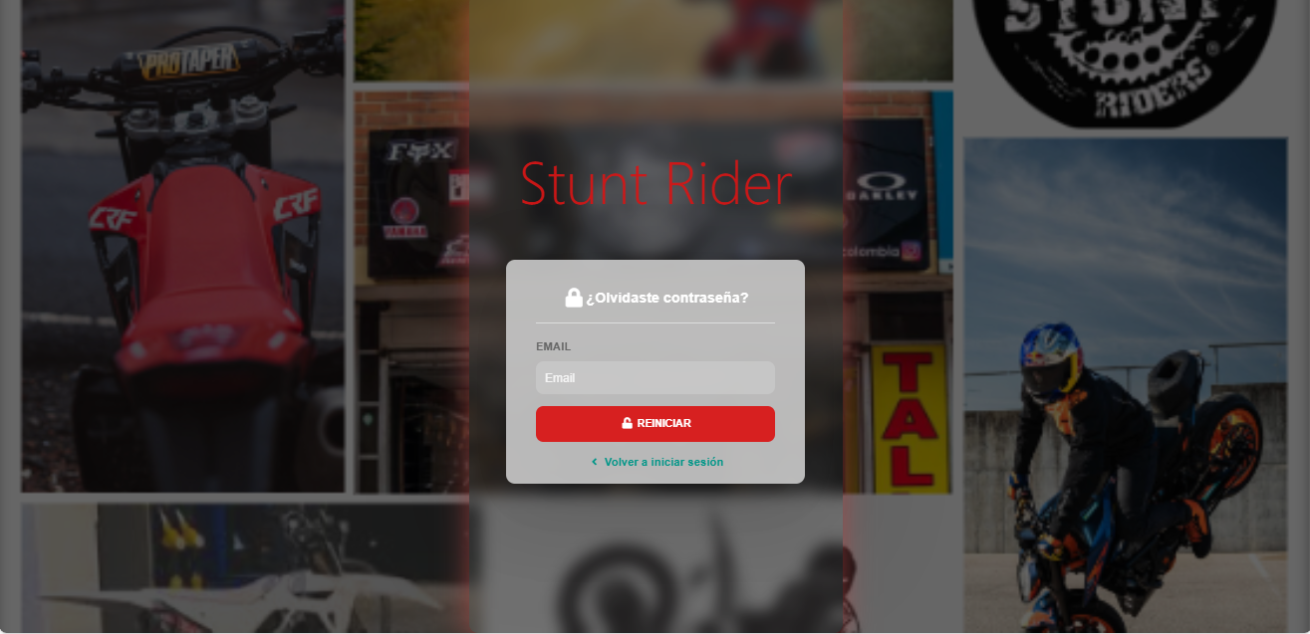

# Contacto y soporte

## 7.1 Información de Contacto

Dirección: Cra. 15 Bis #18A - 07 local 1 Los Mártires, Bogotá, Cundinamarca

Teléfono: +(57)3212050326

Email: stuntridersbogotat@hotmail.com

Redes Sociales:

* Facebook
* Instagram
* WhatsApp

## 7.2 Formulario de Contacto

Campos disponibles:

Nombre completo

Correo electrónico

Mensaje/Pregunta

**Proceso:**

Completar todos los campos

Hacer clic en "ENVIAR"

Esperar respuesta vía email

## 7.3 Chat de Soporte

Asesor Stunt Riders disponible:

Chat en línea disponible

Botón verde de acceso rápido

Soporte inmediato durante horarios de atención

hola

hola

hola

hola

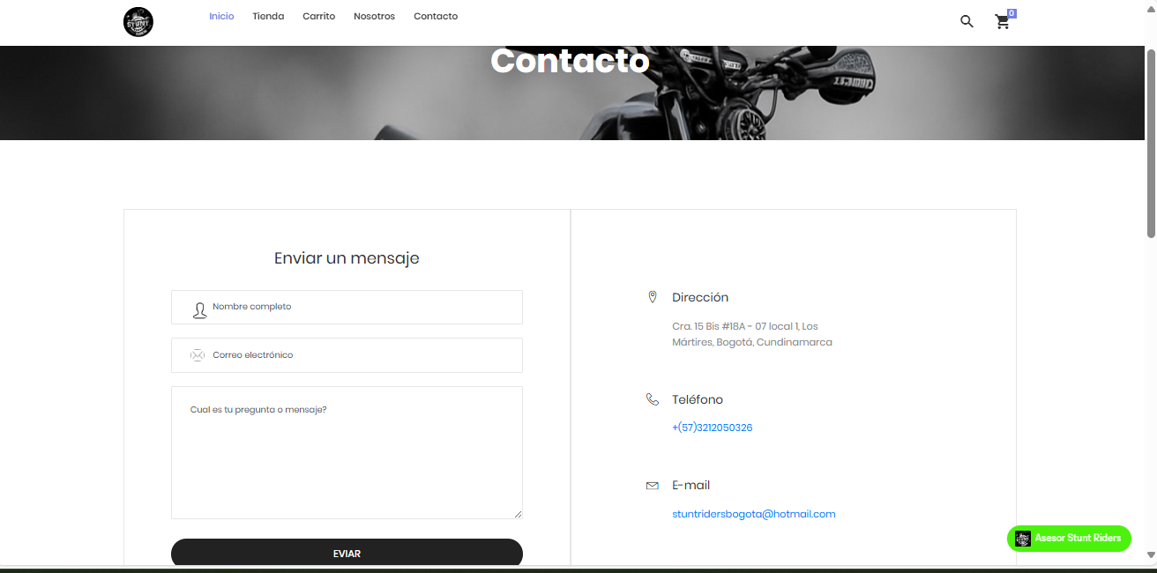

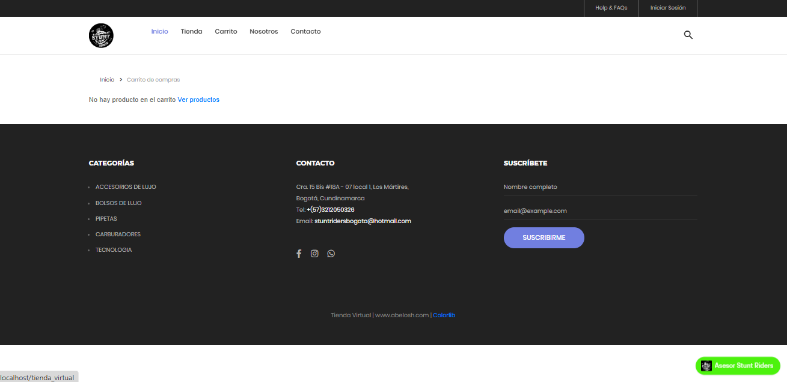

## 7.4 Ubicación

El establecimiento cuenta con:

Ubicación en Google Maps integrada

Dirección exacta visible

Puntuación de 4.5 estrellas

42 opiniones de clientes

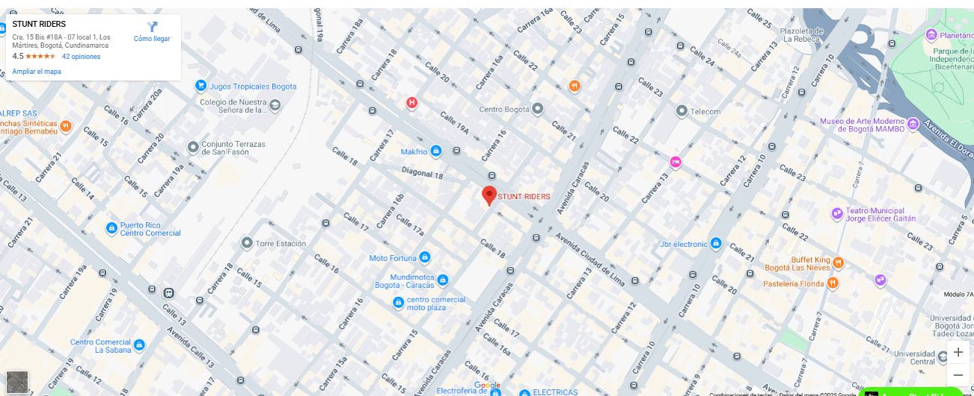

Dashboard

1. **Página de inicio:**

Logotipo / Identificación del Sistema Panel principal de métricas Panel superior

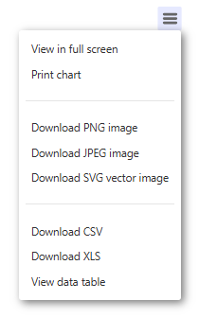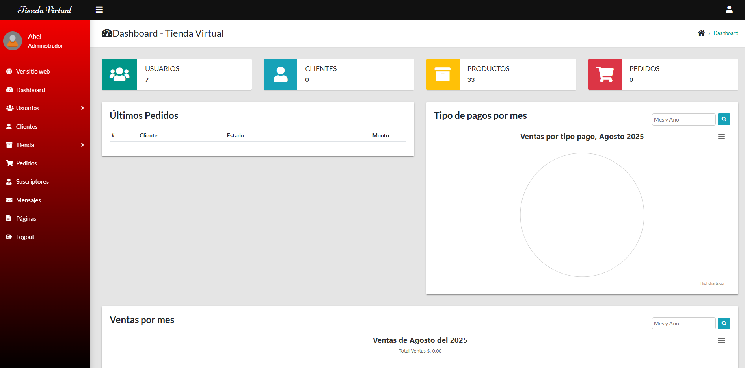

**Menú desplegable de la gráfica de tipos de pago**

Nombre de usuario y rol

Sección de pedidos recientes Gráfico de ventas por tipo de pago

Menú lateral

Gráfico de ventas por mes

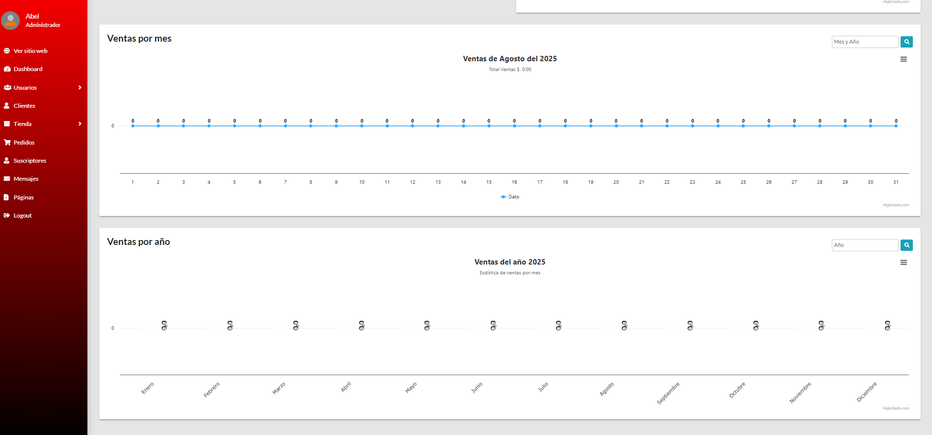

Gráfico de ventas por año

1. **Logotipo / Identificación del Sistema:**  
   Ubicado en la parte superior izquierda del menú lateral, muestra el nombre de la aplicación, sirviendo como elemento de identidad visual y acceso directo a la pagina de inicio.
2. **Menú lateral:**

**Opciones de navegación:**

**3.1 Ver sitio web:** Permite acceder a la vista pública de la tienda.

**3.2 Dashboard:** Regresa a la pantalla principal del panel de control.

**3.3 Usuarios:** Administración de las cuentas de usuarios registrados en el Sistema, gestion de perimisos de roles y ingreso masivo de usuarios (CSV).

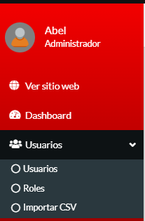

* + 1. **usuarios:**

nuevo usuario

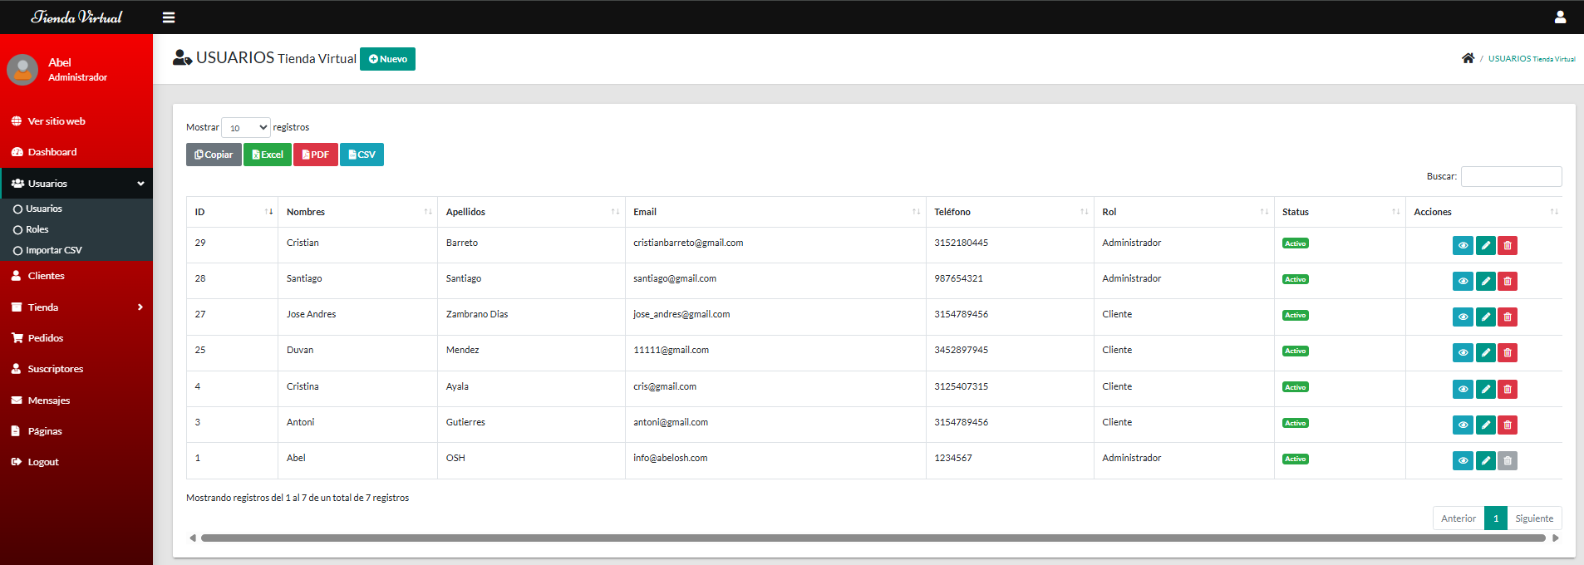

Acciones de gestión de usuario

buscador

Opciones de exportacion datatables Paginación

elegir el numero de registros  
que se van a mostrar

**Nuevo usuario**

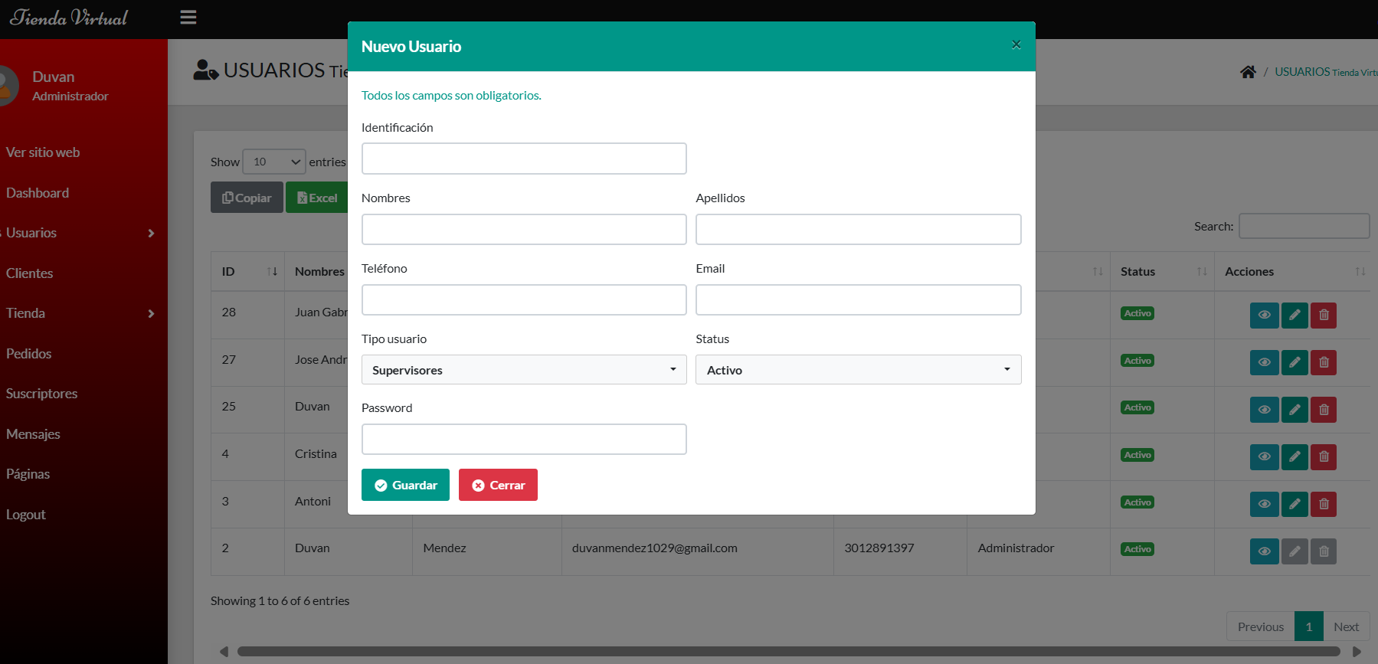

**Rol de usuario ingreso de datos basicos para crear un usuario**

**Acciones de gestion de usuario**

**Ver informacion del cliente:**  vista de la informacion del usuario

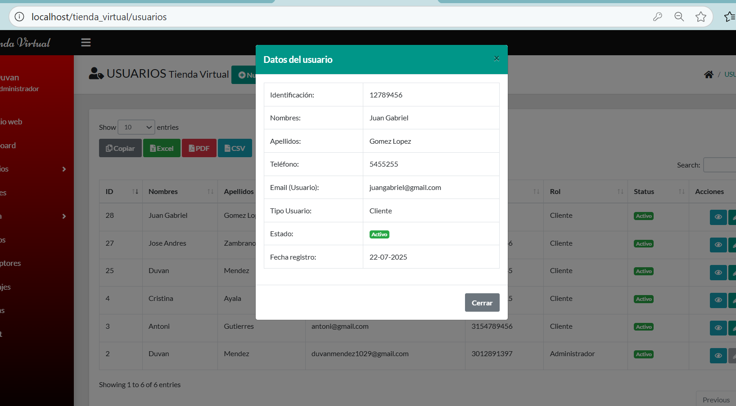

**Editar usuario:** desde esta vista se puede cambiar todos los datos del usuario incluyendo la contraseña, rol y estatus(activar y desactivar).

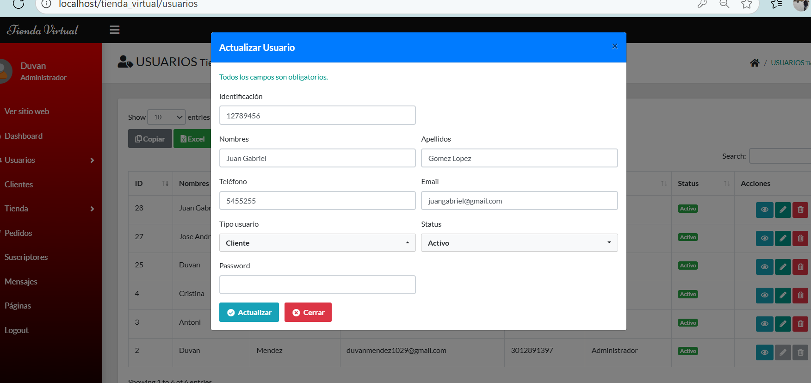

**Eliminar usuario**

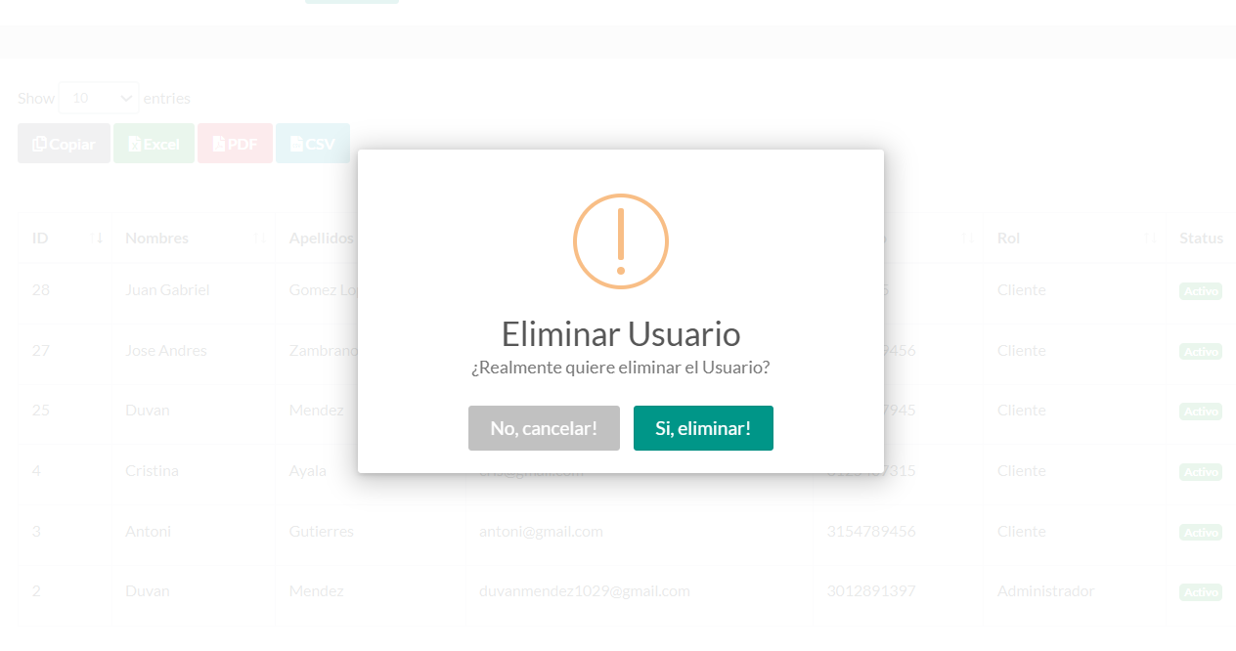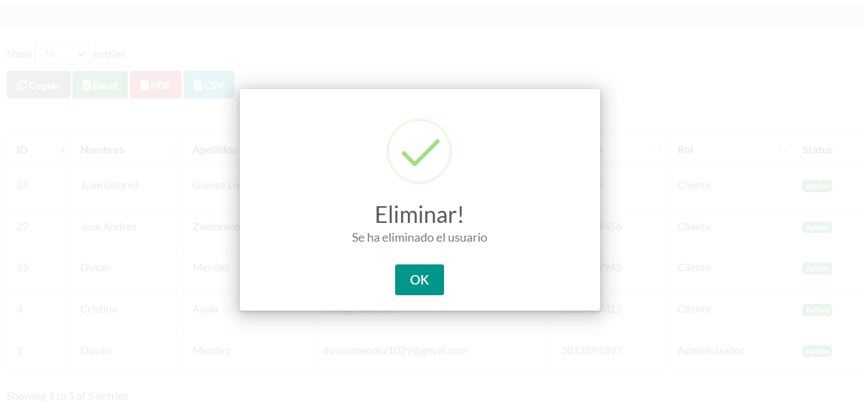

Preguntas de confirmacion

**Opciones de exportacion**

**Pdf**

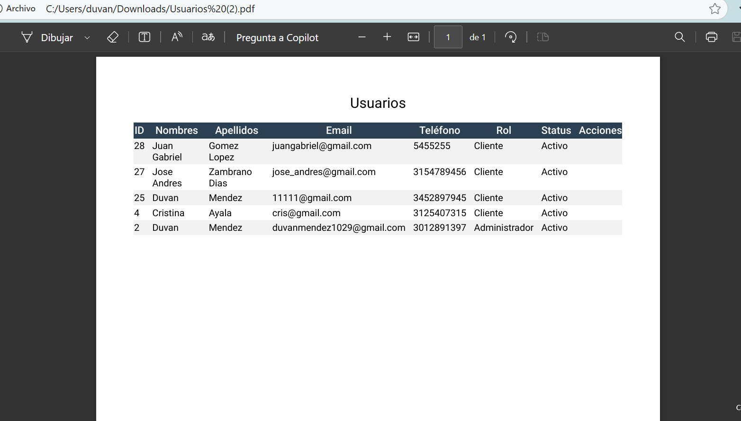

**Excel**

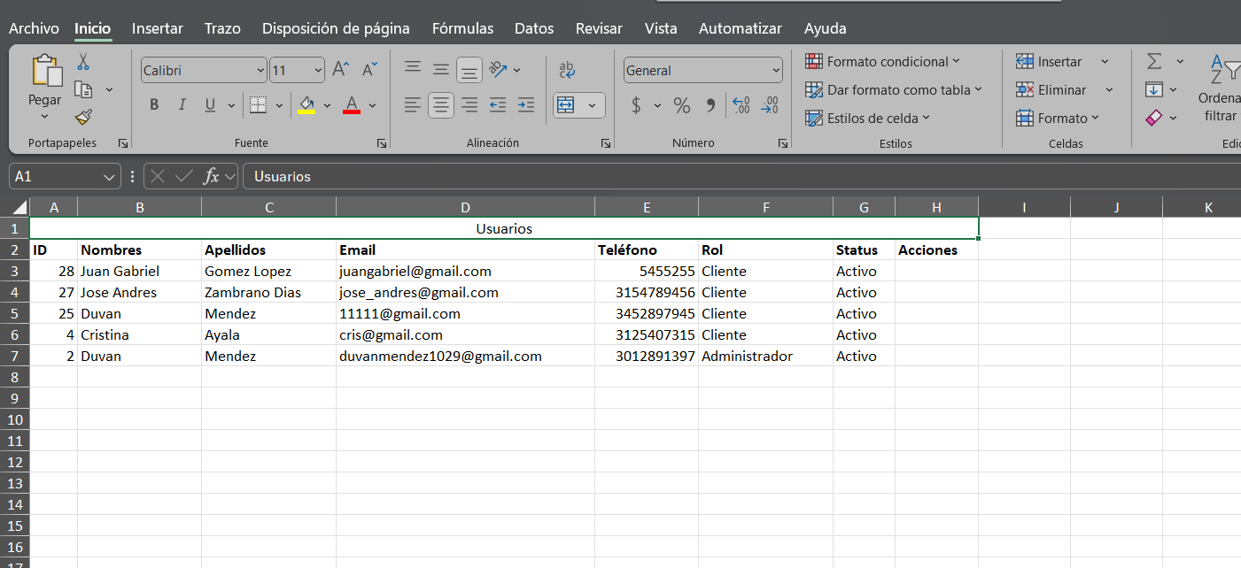

**CSV**

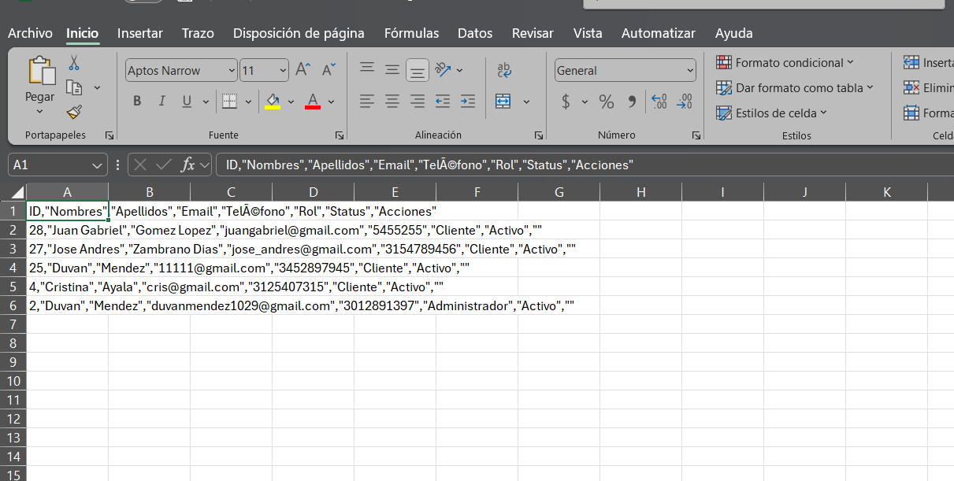

* + 1. **roles:**

**nuevo rol**

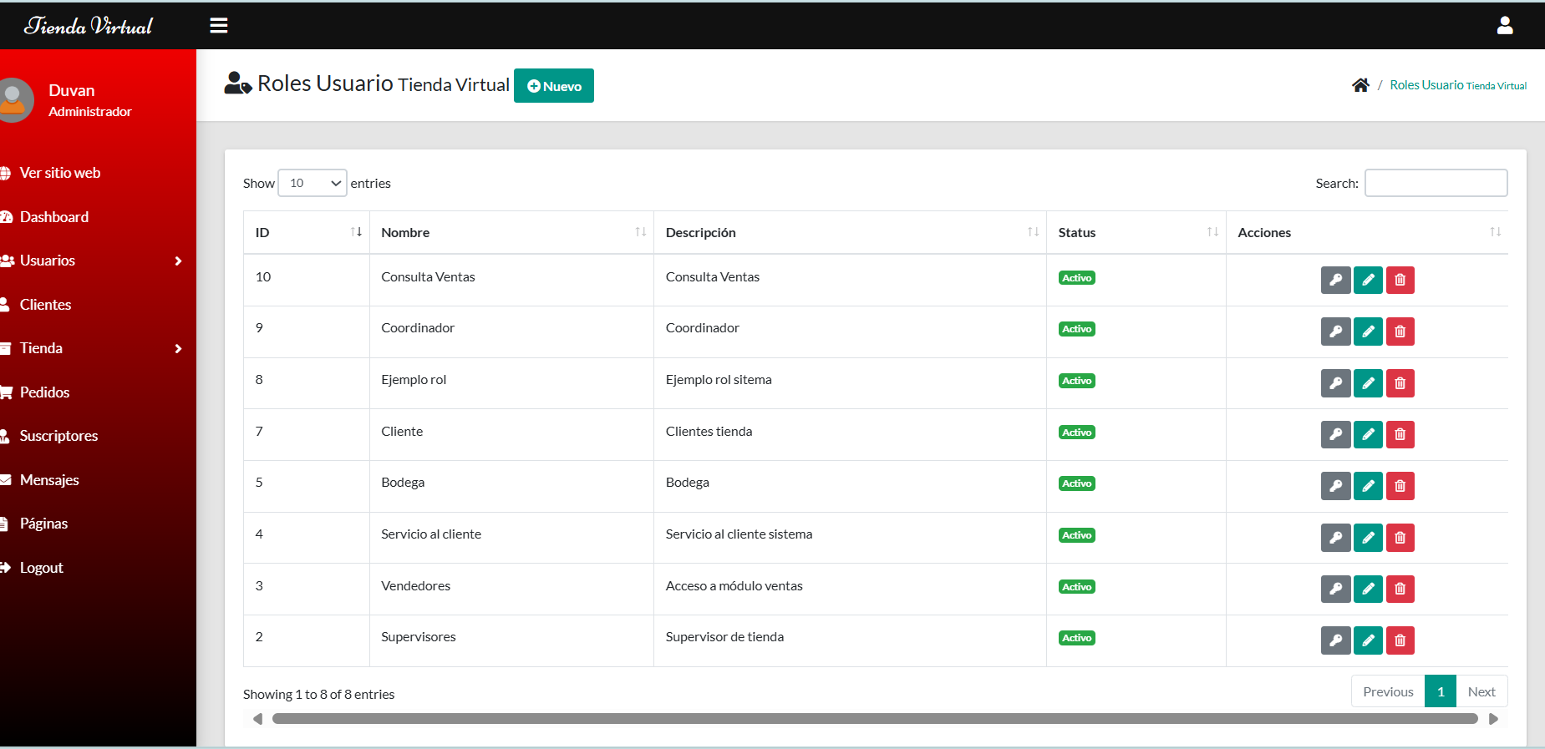

**datatable gestion de roles**

**Nuevo rol:** elegir nombre de rol y una breve descripcion del mismo.

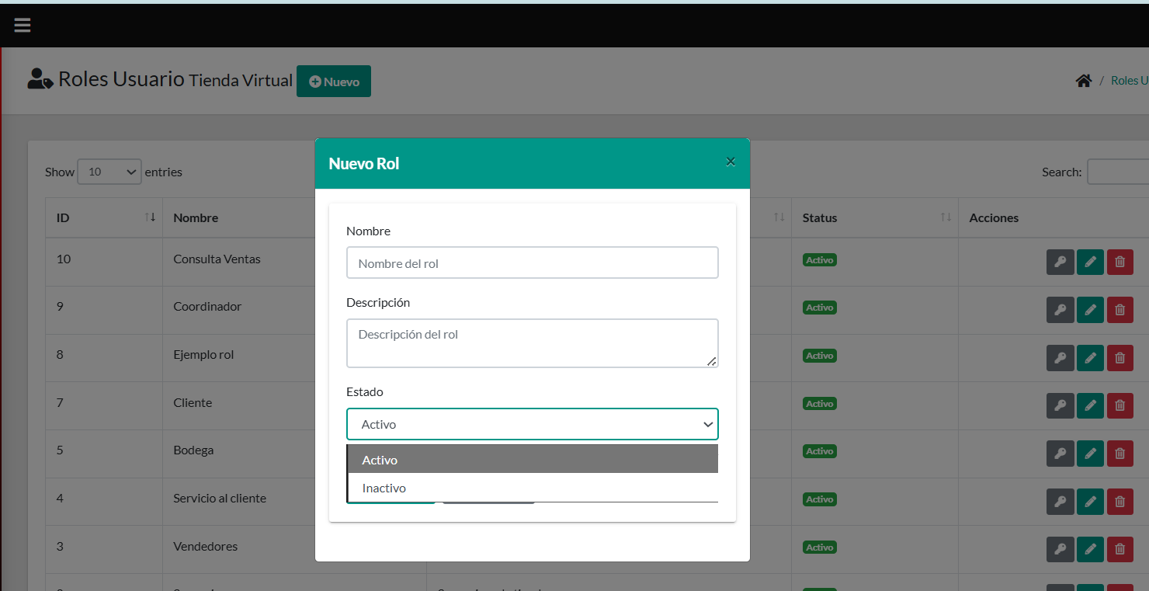

**Activar o desactivar rol**

**Gestion de roles**

**Accesos**

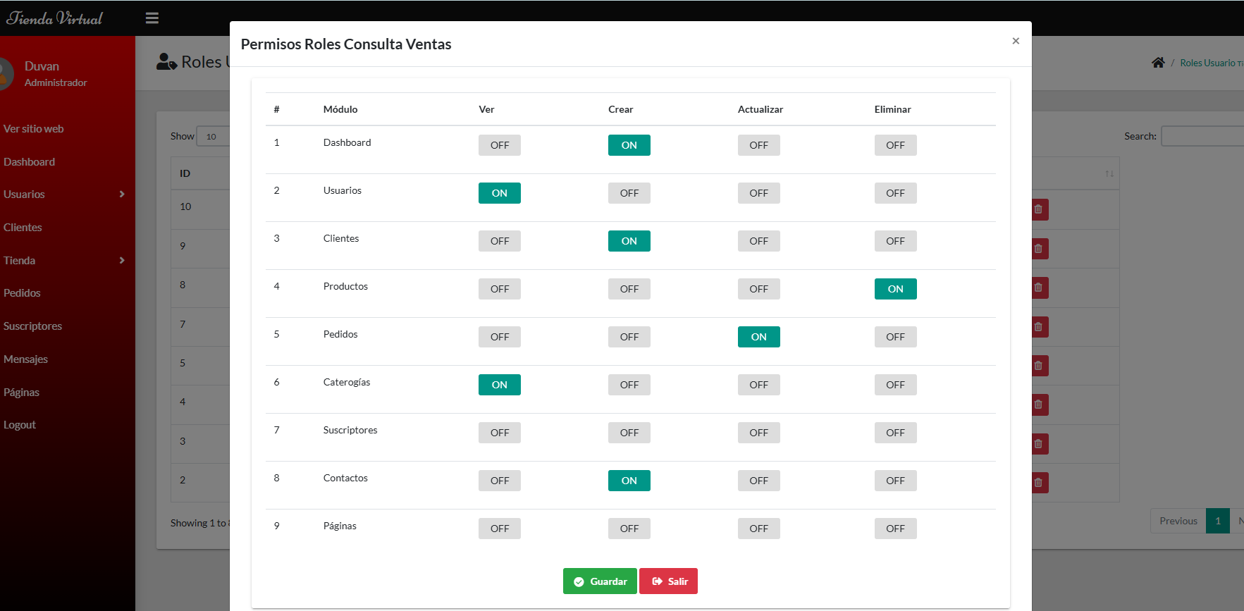

Off: desactivado

On: encendido

acciones

**actualizer rol**

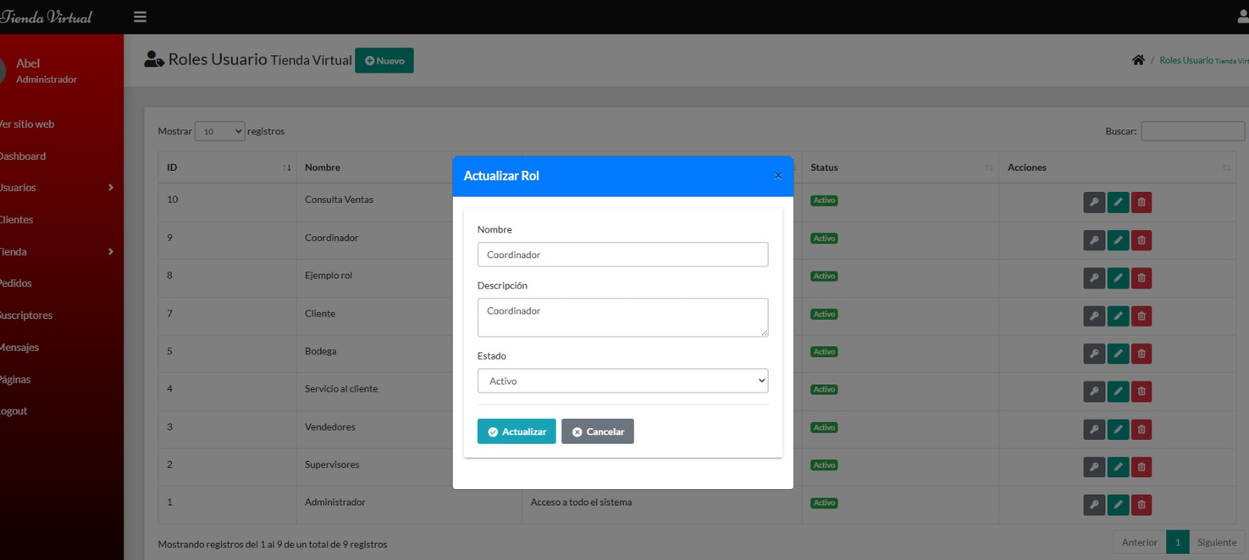

* + 1. **importar CSV:**

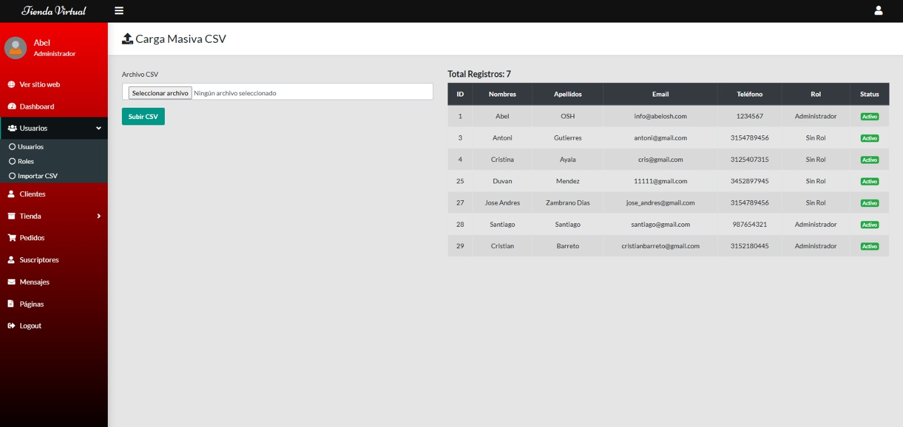

Boton de subir seleccionar archive CSV datatable

**Seleccionar archive**

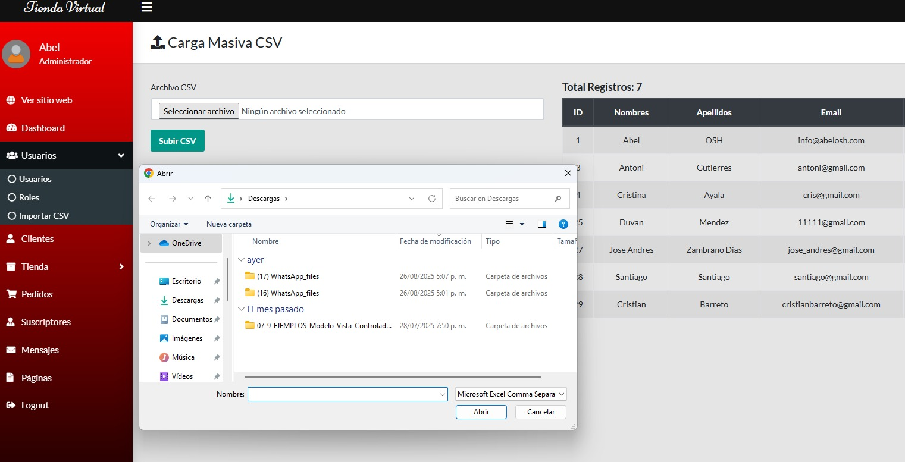

archivo

* + 1. **cliente:**

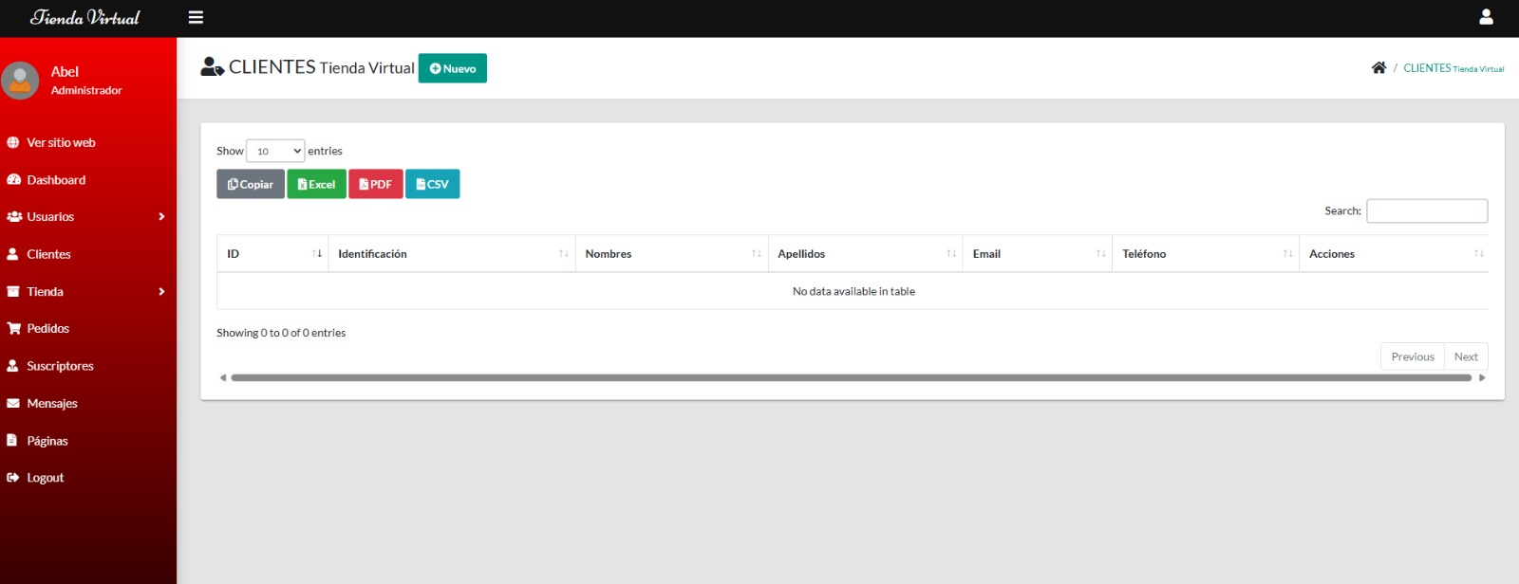

Archivos de exportacion datatables crear nuevo cliente

**Nuevo cliente**

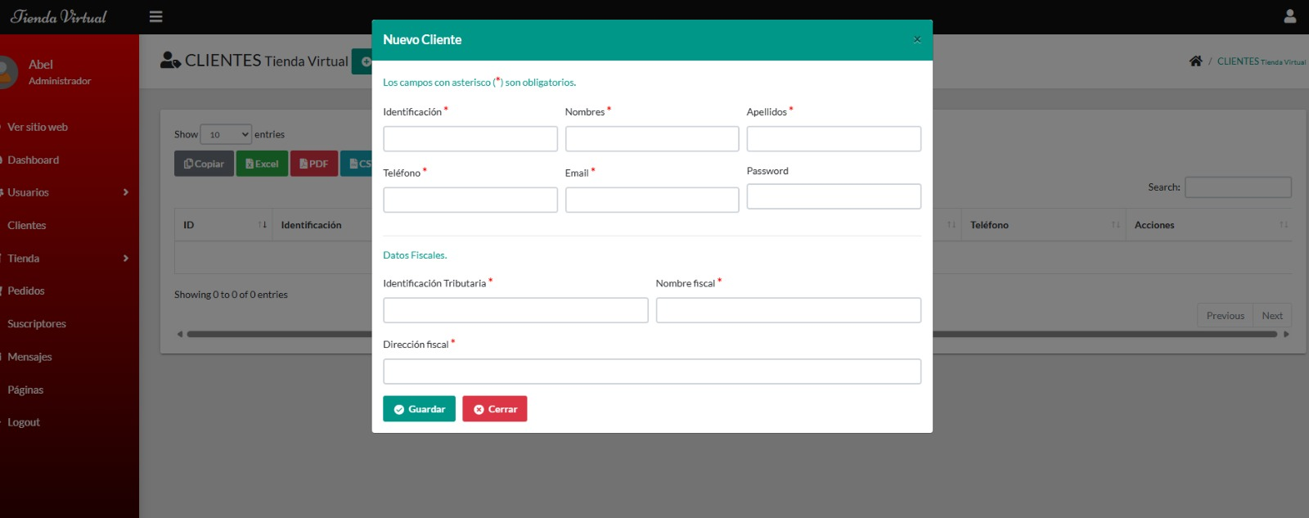

Opcional solo para empresas que sean clientes.

Datos del cliente datos fiscales:

**Clientes:** Gestión de la información de los clientes de la tienda.

**Tienda:** Gestion de la tienda virtual productos Y categorías.

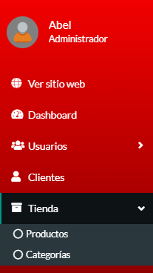

**Pedidos:** Consulta y gestión de los pedidos realizados.

**Suscriptores:** Muestra y administra los suscriptores registrados al sitio.

**Mensajes:** Bandeja de mensajes recibidos.

**Páginas:** Administración de las páginas del sitio web.

**Logout:** Permite cerrar la sesión del usuario actual.

Panel principal de metricas:  
Usuarios: Cantidad de usuarios registrados en el sistema.

Clientes: Total de clientes activos en la tienda.

Productos: Número de productos disponibles.

Pedidos: Cantidad de pedidos realizados

Panel superior:  
A la derecha se encuentra el acceso al perfil del usuario (icono de persona).

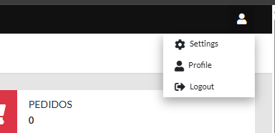

# Referencias

Información de la Empresa:

Nombre: Stunt Riders

Sitio web: www.abelosh.com

Desarrollado con: Colorlib

Año: 2025

Soporte Técnico:

Email: stuntridersbogotat@hotmail.com

Teléfono: +(57)3212050326

Ubicación: Bogotá, Cundinamarca, Colombia

Este manual fue elaborado en agosto de 2025 y está sujeto a actualizaciones según las modificaciones que se implementen en la plataforma.

**Nota:** Para obtener la versión más actualizada de este manual o para reportar inconsistencias, contactar al equipo de soporte técnico de Stunt Riders.